

**小一小一·未来可期**

• **DAILY LIFEmmexport1594010006013**

**//2023/3/15**

//阶段课程二《你好，小树苗》

”

** 01 来园情况 **

1.**来园人数**：今日来园幼儿15人，果果、任佳颖、壮壮、江锬锋、露露、开开、小雨、多多、晴朗、橦橦、淇淇、宣敏宇、当当、彤彤请假。希望请假的宝贝能早日恢复健康，快快乐乐来幼儿园哦！

2.**来园情绪：**小朋友们都开开心心来幼儿园啦，见到老师都能主动打招呼哦，真不错呢！

**3.来园自理**：宝宝们在老师的提醒下，基本知道来园应该做的事情，大部分孩子有主动做事的意识。

**mmexport1590938236088 02 区域活动mmexport1590938236088**

我们一起来玩区域游戏啦！

|  |  |  |
| --- | --- | --- |
| IMG_8908 | IMG_8910 | IMG_8917 |
| 小瑜今天在娃娃家里玩，一边玩还一边自言自语呢！小瑜邀请糖糖来做客呢！ | 安安好久没见到小兔子啦，发现小兔子都长大了一圈呢！星星今天拿了菜叶给小仓鼠，没想到小仓鼠抱着菜叶啃起来了，好惊奇呀！ | 满满在地面建构区完成了一件小动物的房屋，里面住着长颈鹿和小羊呢！满满学会了围合建构，并留出了门的位置。 |
| IMG_8921 | IMG_8922 | IMG_8918 |
| 宣宣和美兮今天在美工区用宝石贴画贴出了很漂亮的手镯和项链哦！ | 春天到啦，小树都开花了，朵朵用彩泥搓成球站在了树枝上，瞧，小树都开花啦！ | 小俊逸在科探区玩了磁力大师，猜猜看，这是什么呢？小俊逸拼搭了一个三角龙呀！ |

mmexport1590938236088 03综合活动：如何保护小树苗mmexport1590938236088

上周六我们一起植树啦，小树苗到底该怎么保护呢？小朋友们回家收集资料，带来班级一起交流啦！小朋友们说的意愿很强，大家都愿意跟朋友们一起来介绍。

**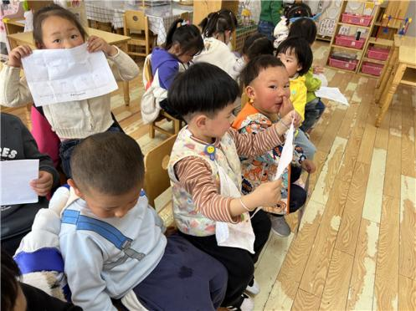 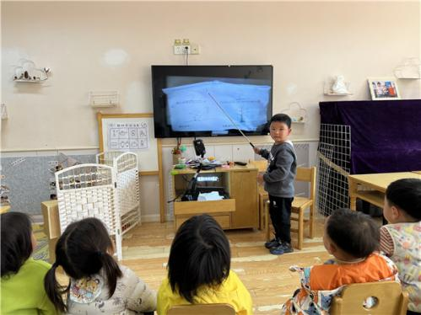**

mmexport1590938236088 04运动时间mmexport1590938236088

今天天气真好呀，我们一起出去玩吧！

|  |  |  |
| --- | --- | --- |
| AB83B7F48DC31F813FE2D24C7CDD406F | IMG_8929 | IMG_8934 |
| 嗨！我们都坐在双杠上，像不像多脚毛毛虫呀！ | 小俊逸双手握住单杠，左右手交替前进，真的好厉害！ | 恽之宝贝会开合跳圈，动作迅速，进步很大呀！ |
| IMG_8946 | IMG_8941 | IMG_8932 |
| 宣宣也很厉害呀！抓握时间和抓握能力挺棒哦！ | 猪猪是个跳跃小能手，小小的跨栏，难不住我们啦。双脚并拢使劲一跳，成功跳过去啦！ | 柠檬爬不上网怎么办呢？后面的二宝真是热心的小朋友，抱着她的腿就上来啦！ |

mmexport1590938236088 05生活活动mmexport1590938236088

**吃饭情况**

1.今天吃得水果是小番茄，小朋友们都喜欢吃酸酸甜甜的小番茄呢！

2.午饭：  
主食：意大利面、木耳肉皮肉圆汤

今天宝贝们都是光盘小达人，大家吃得很迅速呢！星星和柠檬都添两碗呢！希望能继续保持！

**午睡情况**

今天12:40前其他小朋友都睡觉啦！二宝没睡觉

** 06温馨提示 **

★请您配合每日来园前做好幼儿健康监测，若出现发热、干咳、乏力、咽痛等不适症状时及时告知班级老师，坚决不带病入园，谢谢配合！

**—END—**

**mmexport1591077507835**在一起的点滴都值得记录